第18次全国心力衰竭联合大会
第20期全国远程心衰监测技术高级培训班
心力衰竭第14届全国委员会换届工作会议

参会回执

单位名称 |  |  |  |  | 纳税人识别码
通信地址 |  |  |  |  | 邮政编码
参会人员 | 姓 名 | 身份证号码 | 性别 | 职务 | 手 机 | 电子邮件/微信号
住宿安排 | 标间（拼房）□ 包间 □ （请划√） 预定＿＿间
备注 | 红色部分为必填项  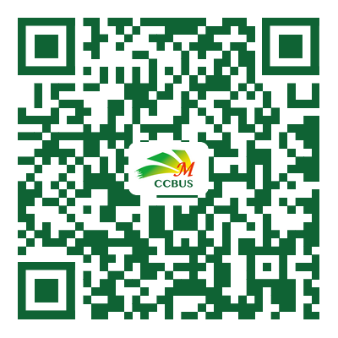  可以通过扫码填报

